Table des matières

Pré requis 1

Structure du projet 1

Solution BackEnd 2

Solution FrontEnd 3

# Pré requis

La liste des pré requis est la suivante :

* Visual Studio 2017 (Community utilisé, installé avec options par défaut)
* SDK Framework .NET 4.7.1/4.7.2
* Présence des dossiers packages au niveau des projets (pour les dépendances NuGet)

# Structure du projet

Le projet comprend 3 solutions :

* Une solution FullStack pour avoir une vision globale des projets
* Une solution BackEnd pour lancer la partie BackEnd
* Une solution FrontEnd pour lancer la partie FrontEnd

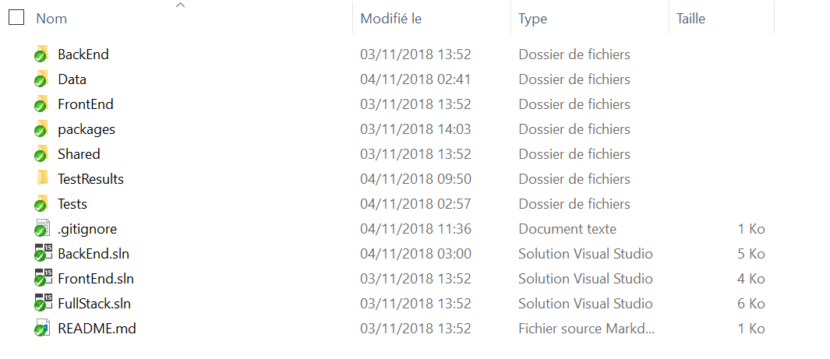

## Solution BackEnd

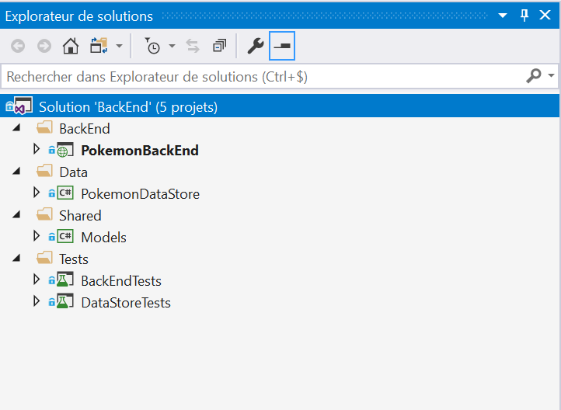

La solution BackEnd contient 5 projets :

* Le projet PokemonBackEnd qui est le projet de démarrage de l’application
* Le projet PokemonDataStore qui contient le modèle de données et mapping relationnel (EF + SQLite)
* Le projet Shared qui contient les objets Models utilisés par le FrontEnd également
* Les projets de test du BackEnd et du DataStore.

## Solution FrontEnd

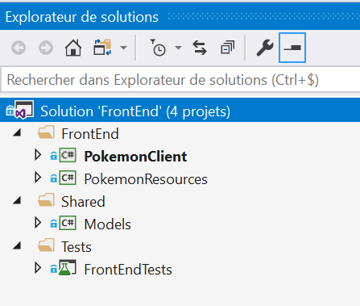

La solution FrontEnd contient 4 projets :

* Le projet de test FrontEndTests
* Le projet partagé avec le BackEnd qui contient les classes Models utilisés par le BackEnd également
* Le projet PokemonResources qui contient les resources pour le projet Client (images, libellisation et internationalisation (non développée))
* Le projet PokemonClient qui contient la logique client et l’interface (WPF + MVVM) et constitue le démarrage de la partie cliente.

# Démarrage du projet

Pour démarrer le projet, il faudra ouvrir les 2 solutions BackEnd et FrontEnd dans 2 instances de Visual Studio 2017 différentes.

## Démarrage du BackEnd

Le projet PokemonBackEnd doit être sélectionné comme projet de démarrage et utiliser le bouton de démarrage du projet dans la première instance de Visual Studio que vous aurez ouvert.

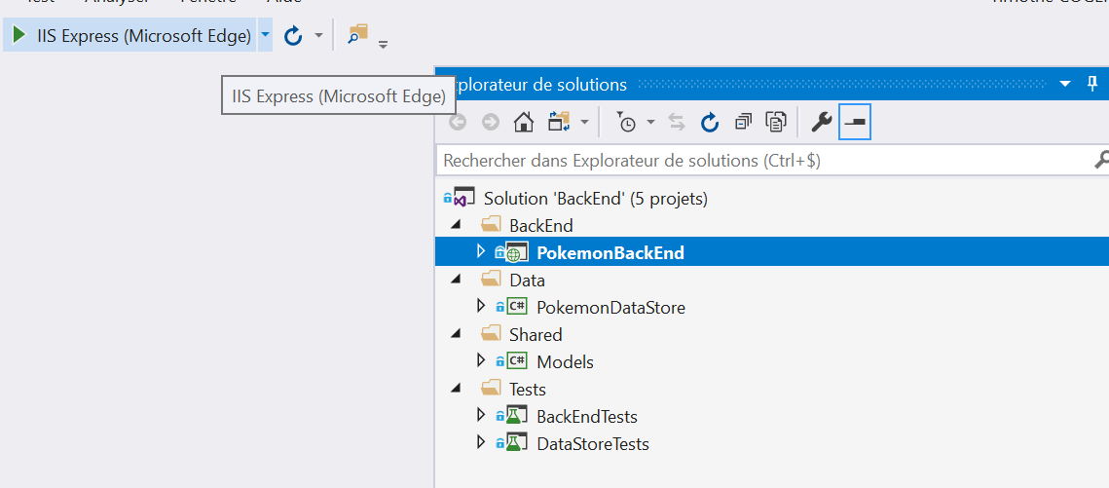

IIS express va se lancer et le navigateur va s’afficher pour une communication sur l’URL localhost :51510

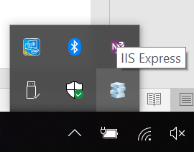

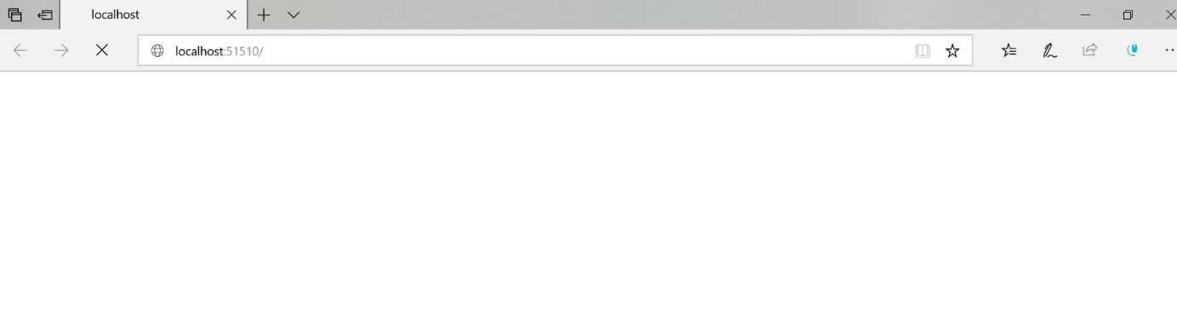Cette configuration correspond à celle précisée dans les propriétés du projet auxquelles vous pouvez accéder par un clic droit puis l’utilisation du menu « Propriétés ».

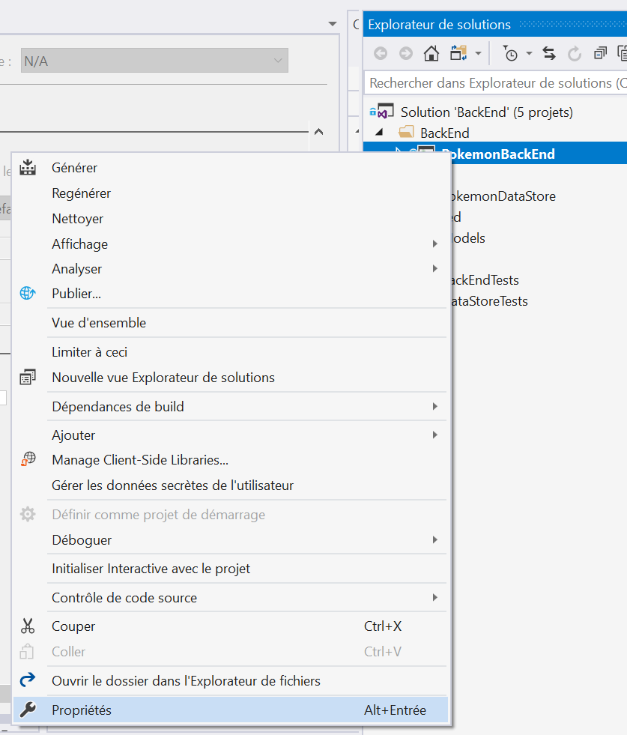

La page des propriétés du projet va alors s’afficher.

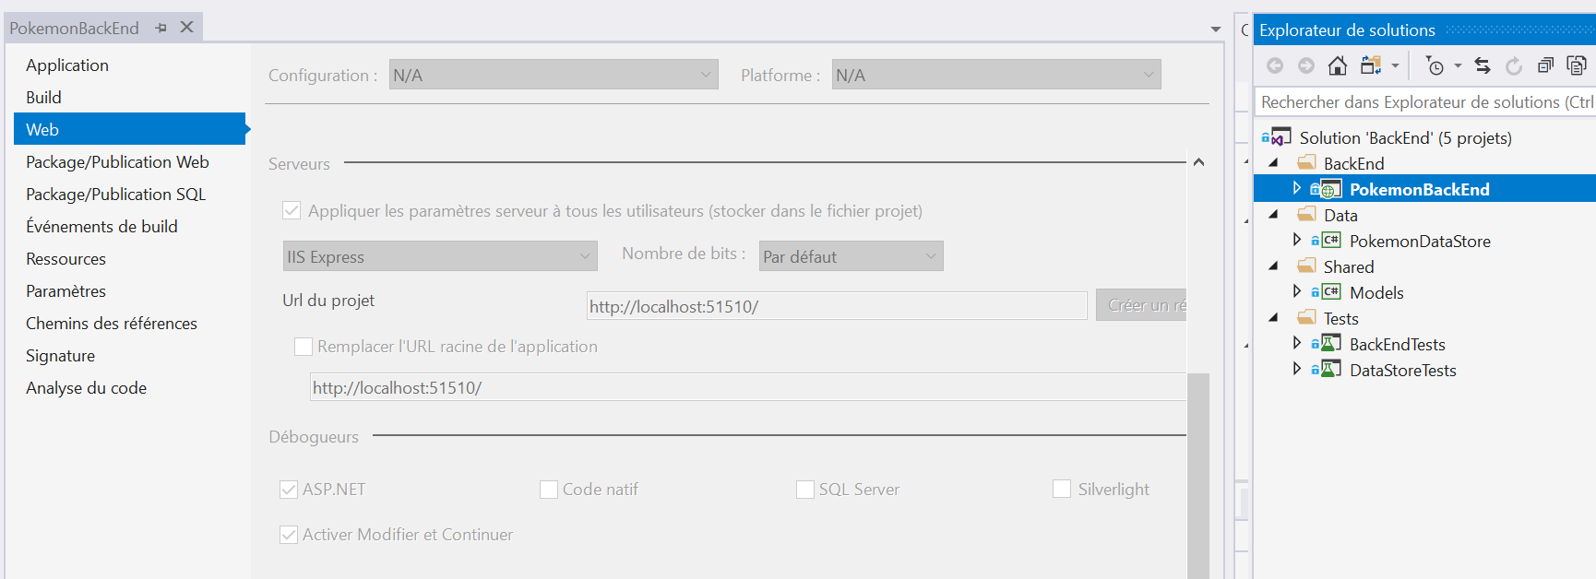

## Démarrage du FrontEnd

Une fois le backEnd démarré, passez à l’autre instance de Visual Studio 2017 que vous aurez ouvert sur la solution FrontEnd, il faut vérifier que le projet de démarrage du FrontEnd va communiquer avec la bonne chaine de connexion.

Pour cela, il faut vérifier que le fichier App.config contient la bonne valeur.

Ici, IIS Express écoute bien sur localhost et le port 51510, la valeur est correcte dans le fichier de configuration.

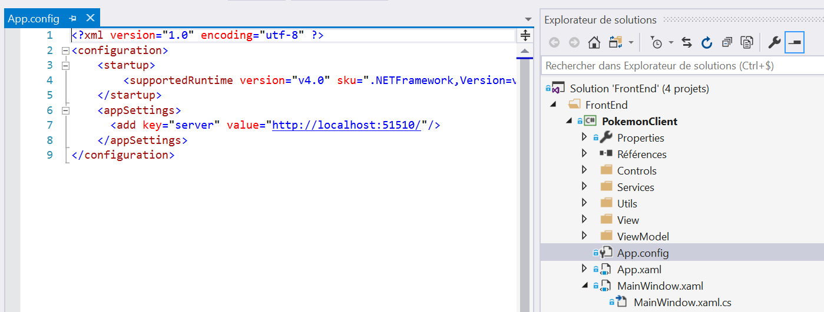

Vous pouvez ensuite démarrer le projet FrontEnd.

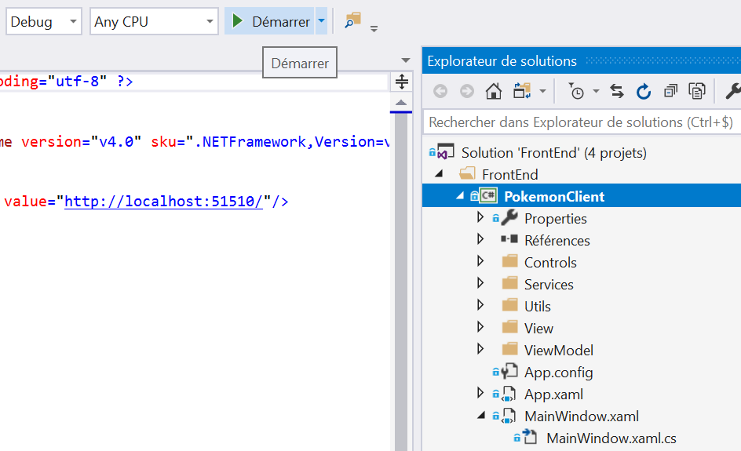

L’écran d’interface doit alors d’afficher.

